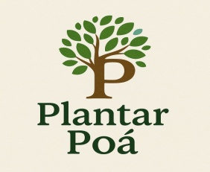
Plantar Poá

Objetivo:
Realizar o plantio estratégico de árvores nativas com o objetivo de ampliar a cobertura vegetal no município de Poá, promovendo a restauração ecológica de áreas degradadas, a recuperação de nascentes e a formação de corredores ecológicos. O projeto visa também melhorar a qualidade de vida da população, fornecendo sombra, regulação térmica, redução da poluição do ar e estímulo ao convívio comunitário em espaços verdes. Como consequência da transformação da estrutura socioambiental urbana, o projeto contribuirá significativamente para a conservação da biodiversidade e mitigação dos efeitos das mudanças climáticas.
Público-Alvo:
População do município de Poá, incluindo estudantes da rede pública e privada, associações de bairro, organizações da sociedade civil, comerciantes, agricultores urbanos e demais cidadãos interessados em ações ambientais participativas.
Justificativa:
O Projeto Plantar está alinhado com os Objetivos de Desenvolvimento Sustentável (ODS) da Organização das Nações Unidas (ONU), impactando diretamente três deles:
- ODS 11 – Cidades e Comunidades Sustentáveis: por meio da criação e valorização de áreas verdes urbanas, promovendo acessibilidade e bem-estar para a população.
- ODS 13 – Ação Contra a Mudança Global do Clima: com foco na resiliência climática, através do sequestro de carbono promovido pelas árvores e ações de educação ambiental voltadas para a adaptação e mitigação.
- ODS 15 – Vida Terrestre: ao restaurar ecossistemas degradados, combater a erosão do solo e estimular práticas de reflorestamento e conservação da biodiversidade local.
Metodologia
O projeto será desenvolvido por meio de uma abordagem com foco na participação intersetorial. Possuirá início na identificação e mapeamento das áreas prioritárias para o plantio de árvores, como margens de rios, escolas, praças, nascentes e outros espaços urbanos degradados ou carentes de vegetação. Em seguida, será realizada a seleção das espécies a serem plantadas, priorizando aquelas nativas da Mata Atlântica, adaptadas ao clima local e com potencial ecológico para atrair fauna, proteger o solo e melhorar a qualidade do ar, além de ser priorizado em áreas urbanas o plantio de árvores frutíferas. Os plantios serão realizados com apoio da Secretaria Municipal de Meio Ambiente, escolas, organizações da sociedade civil e voluntários. Além disso, serão firmadas parcerias com instituições locais e representantes da comunidade civil que colaborem com a manutenção de rega e cuidados com as mudas. Após o plantio, será implantado um sistema de monitoramento e manutenção das árvores, com visitas periódicas para poda, substituição de mudas perdidas e controle de pragas, assegurando a sobrevivência e o pleno desenvolvimento das espécies.
Resultados Esperados
Com a implementação do projeto, espera-se um aumento significativo da cobertura vegetal do município. A ação contribuirá diretamente para a melhoria da qualidade ambiental urbana, por meio da purificação do ar, regulação da temperatura, controle da erosão do solo e proteção de recursos hídricos, além de diminuir os efeitos das ilhas de calor. Espera-se também maior engajamento da população nas causas ambientais, promovendo a educação ambiental contínua. A criação de novos espaços verdes contribuirá para o lazer, bem-estar e saúde mental dos cidadãos, além de valorizar o espaço urbano e fomentar a convivência comunitária. O projeto também fortalecerá políticas públicas voltadas à sustentabilidade e à resiliência climática, criando um modelo replicável de gestão ambiental integrada e participativa.
Segue alguns registros de plantio realizado pela SMARN:
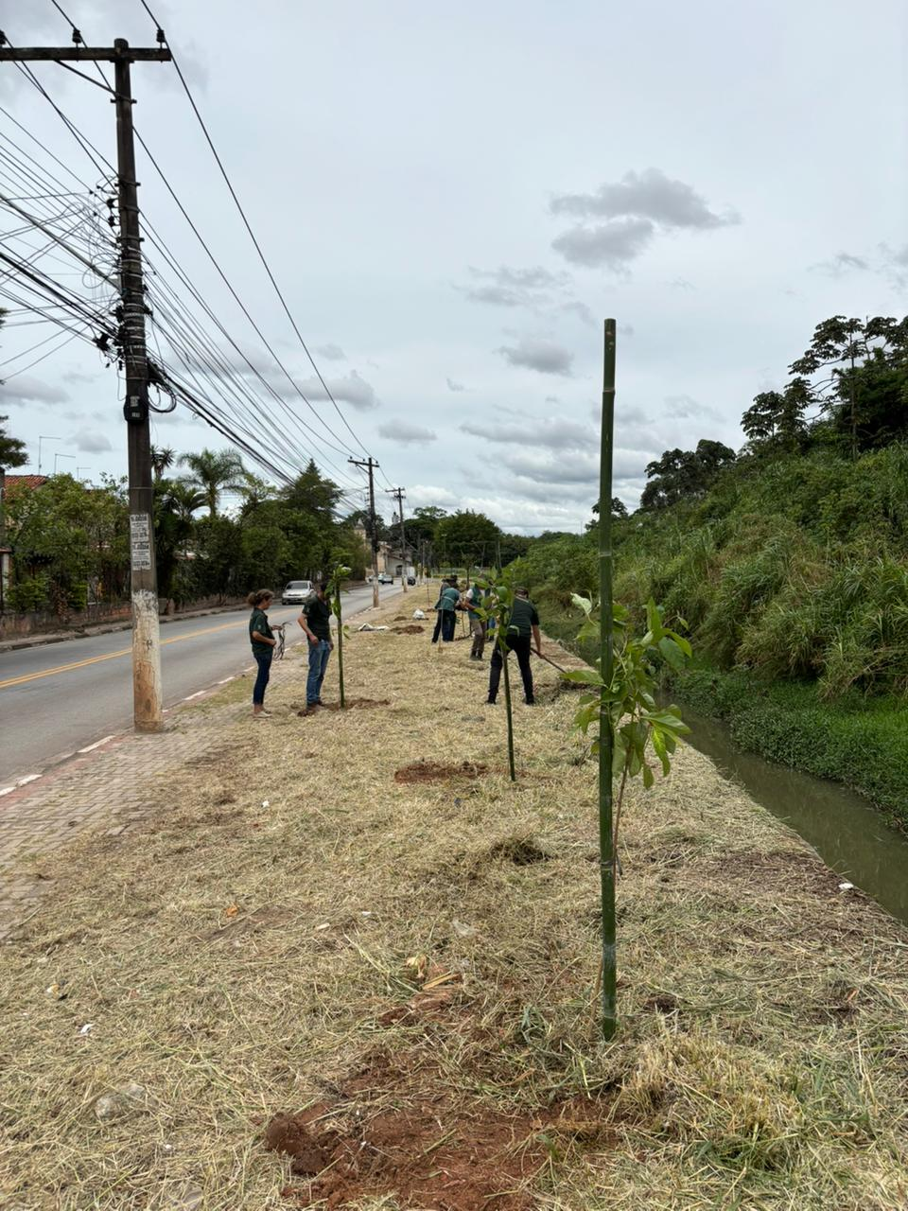
Figura 1: Plantio de Frutíferas para combater descarte irregular (08/01).
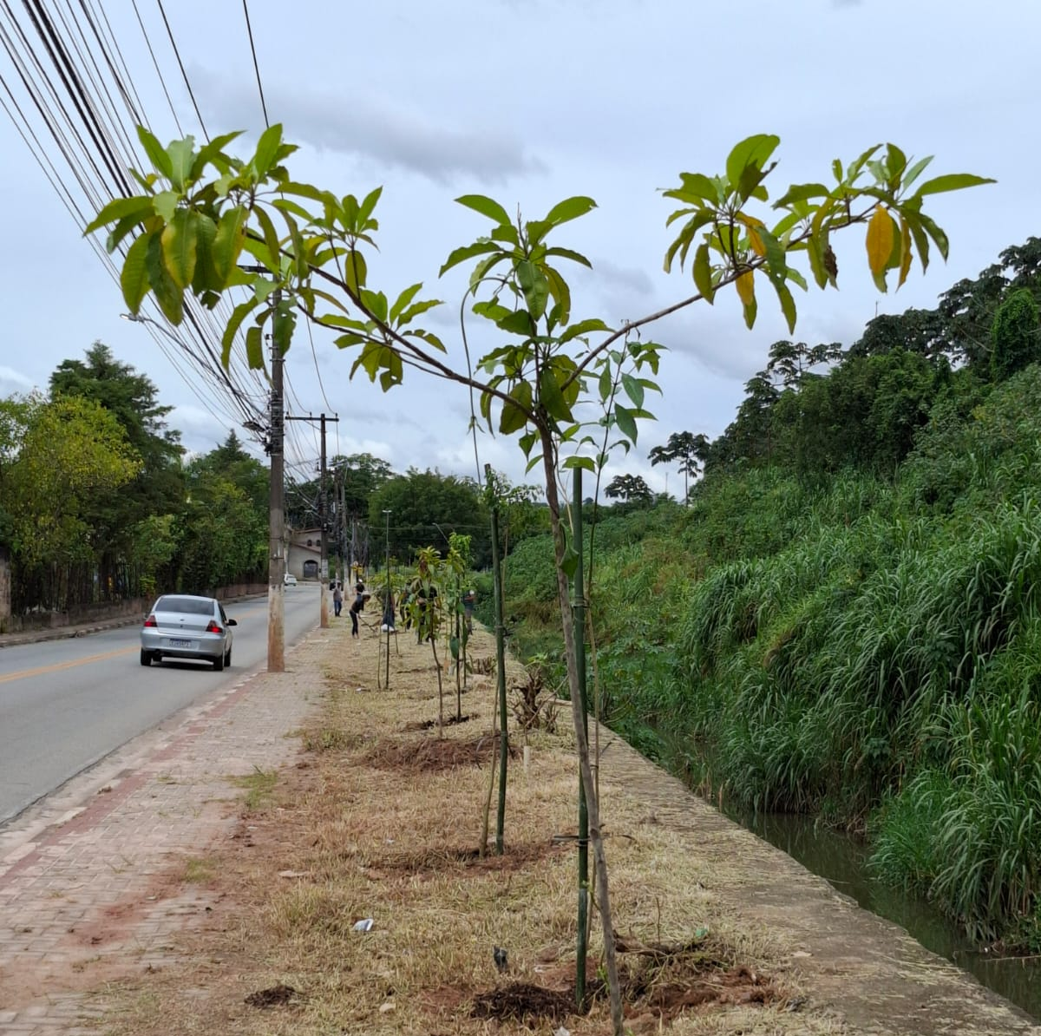
Figura 2: Plantio de nativas na margem do córrego (20/01).
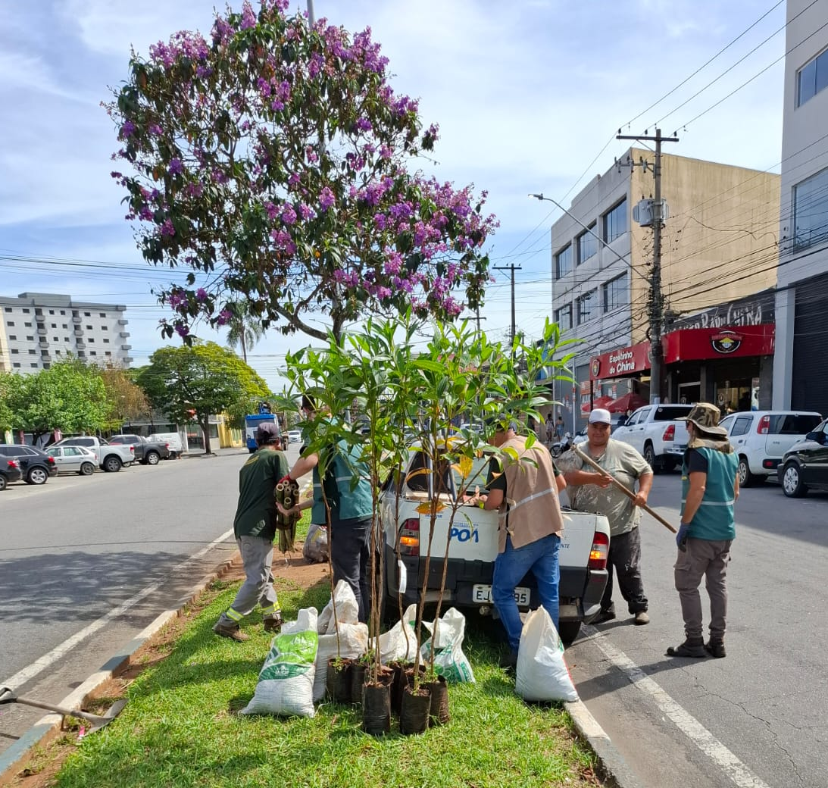
Figura 3: Plantio de Quaresmeiras Av. 9 de Julho (22/01).
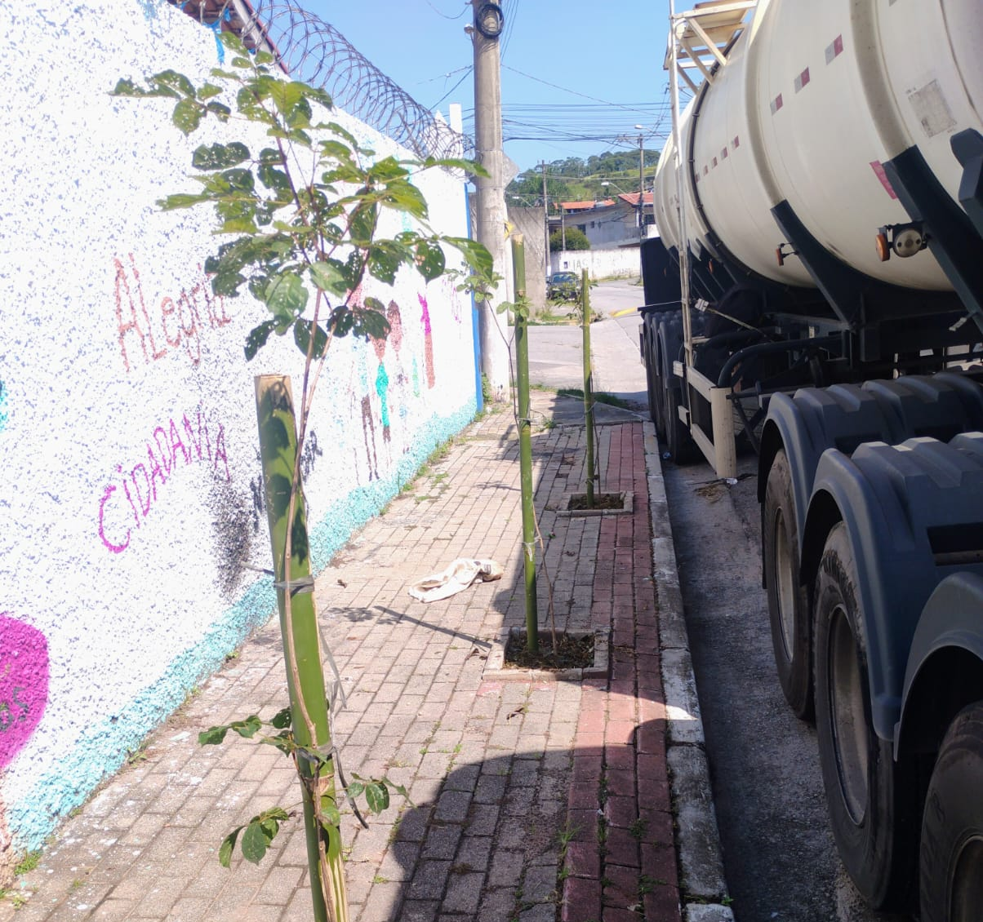
Figura 4: Plantio em calçada no Centro de Convivência do Perracini (20/02).

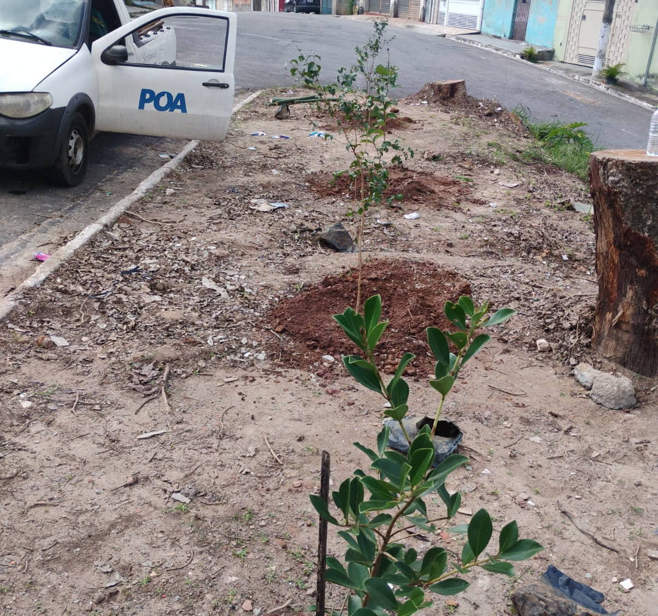
Figura 4: Plantio de Frutíferas (01/05).

Claudete Canada
Secretaria do Meio Ambiente e Recursos Naturais

